ЗАТВЕРДЖЕНО
постановою Кабінету Міністрів України
від 7 червня 2017 р. № 413
СТРАТЕГІЯ
удосконалення механізму управління в сфері використання
та охорони земель сільськогосподарського призначення
державної власності та розпорядження ними
Загальна частина
На сьогодні існує нагальна потреба у визначенні ефективного механізму управління у сфері використання та охорони земель сільськогосподарського призначення державної власності, запобігання зловживанням, недопущення соціальної напруги у цій сфері.
Україна має значний земельно-ресурсний потенціал. Станом на 1 січня 2017 р. земельний фонд України становить 60,3 млн. гектарів, або близько 6 відсотків території Європи.
Сільськогосподарські угіддя становлять близько 19 відсотків загальноєвропейських, у тому числі рілля — близько 27 відсотків. Показник площі сільськогосподарських угідь у розрахунку на одну особу є найвищим серед європейських країн і становить 0,9 гектара, у тому числі 0,7 гектара ріллі (середній показник європейських країн — 0,44 і 0,25 гектара відповідно).
У цілому площа сільськогосподарських земель становить 42,7 млн. гектарів, або 70 відсотків площі усієї території країни, а площа ріллі — 32,5 млн. гектарів, або 78,4 відсотка усіх сільськогосподарських угідь.
Структура сільськогосподарських угідь
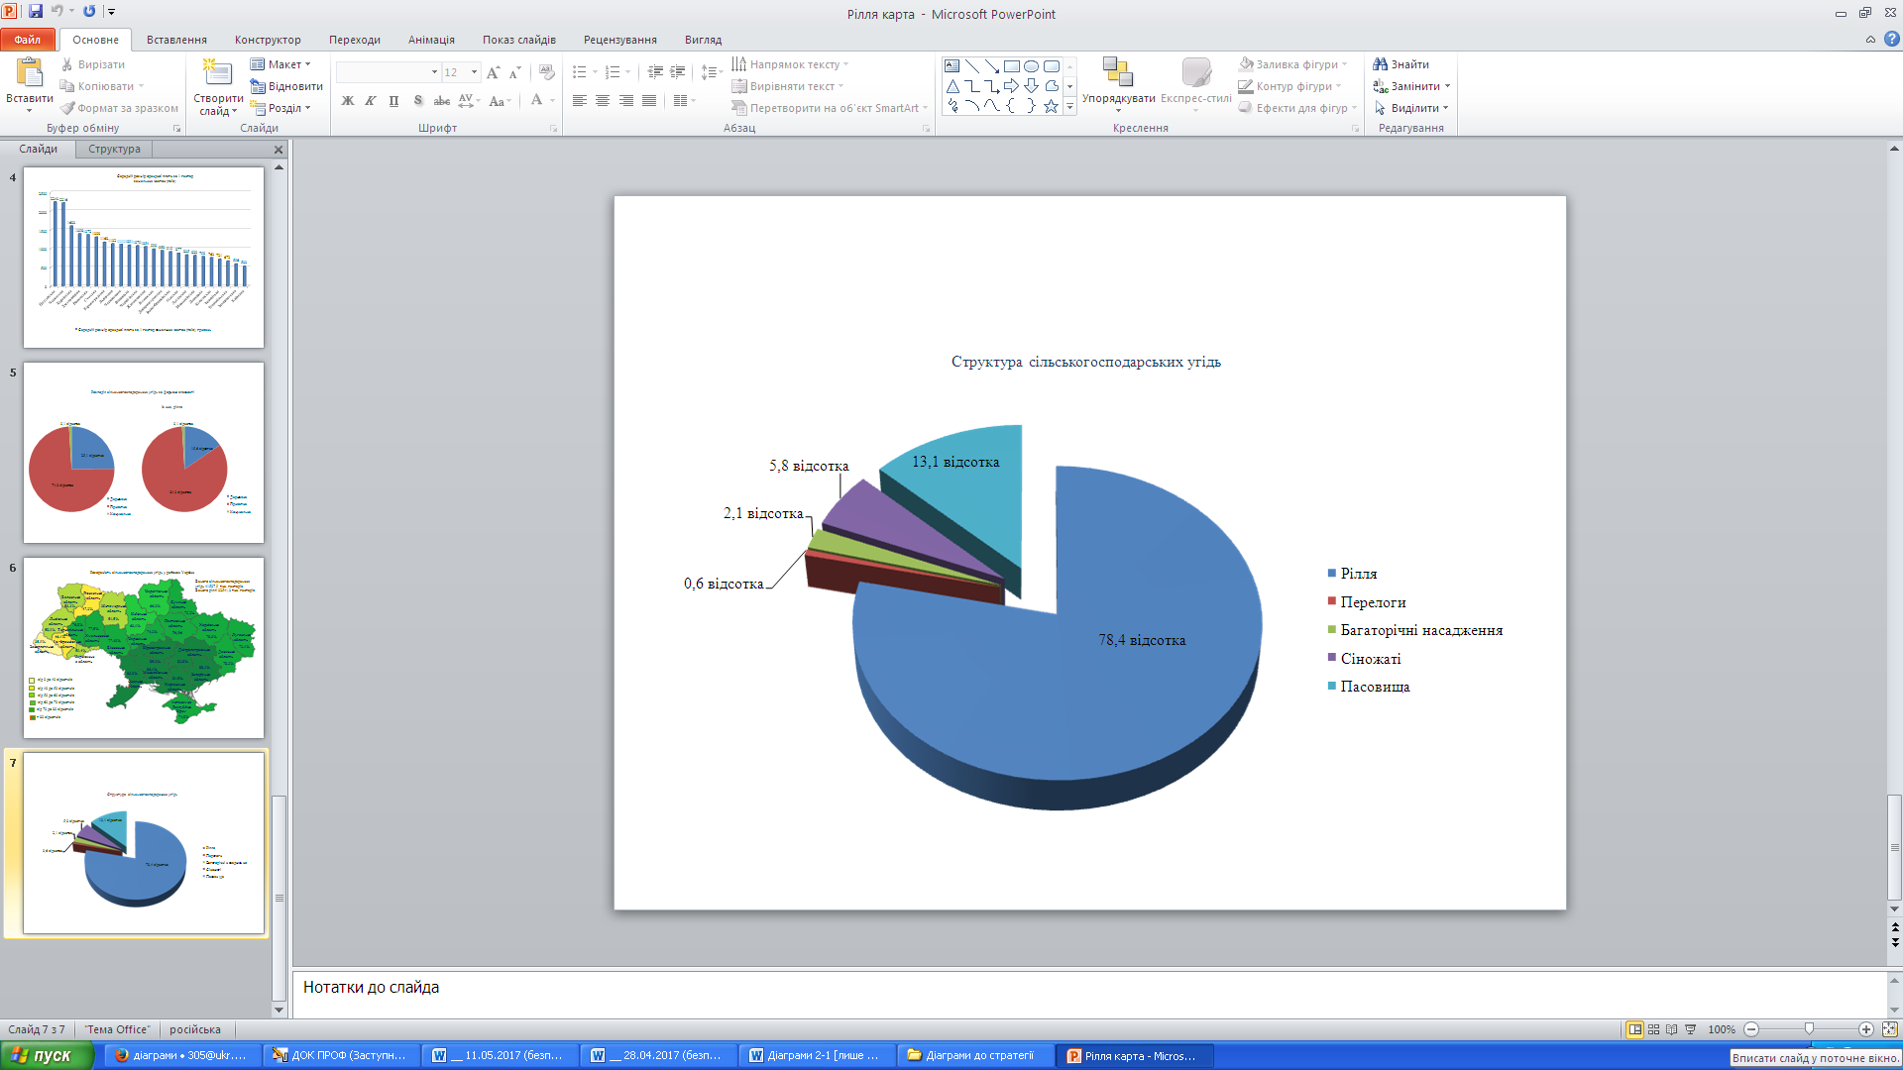

Розподіл сільськогосподарських угідь за формою власності
Із них рілля
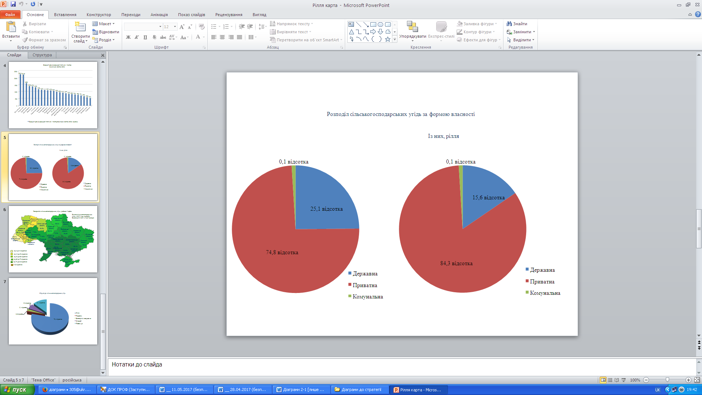
Площа чорноземів в Україні становить від 15,6 млн. до 17,4 млн. гектарів, або близько 8 відсотків світових запасів.
Водночас у структурі земельних ресурсів країни та землекористуванні спостерігаються значні диспропорції, поглиблення яких може становити загрозу навколишньому природному середовищу та життєвому середовищу, а також ефективності господарської діяльності, стійкому розвитку національної економіки в цілому.
В Україні для господарського використання залучено понад 92 відсотки території. Надзвичайно високим є рівень розораності території і становить понад 54 відсотки (у розвинутих країнах Європи — не перевищує 35 відсотків). Фактична лісистість території України становить лише 16 відсотків, що недостатньо для забезпечення екологічної рівноваги (середній показник європейських країн — 25—30 відсотків).
Надмірна розораність земель (понад 54 відсотки земельного фонду України), у тому числі на схилах, призвела до порушення екологічно збалансованого співвідношення сільськогосподарських угідь, лісів та водойм, що негативно вплинуло на стійкість агроландшафтів і зумовило значне техногенне навантаження на екологічну сферу.

Розораність сільськогосподарських угідь у регіонах України
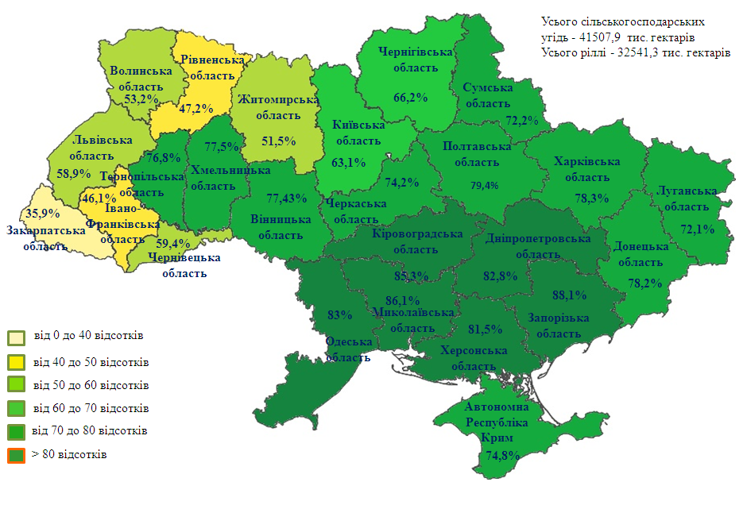
В Україні нараховується понад 1,1 млн. гектарів деградованих, малопродуктивних та техногенно забруднених земель, які підлягають консервації, 143,4 тис. гектарів порушених земель, які потребують рекультивації, та 315,6 тис. гектарів малопродуктивних угідь, які потребують поліпшення.
Найбільш істотним фактором зниження продуктивності земель і зростання деградації агроландшафтів є водна ерозія ґрунтів.
Загальна площа сільськогосподарських угідь, які зазнали згубного впливу водної ерозії, становить 13,3 млн. гектарів (32 відсотки), у тому числі 10,6 млн. гектарів орних земель. У складі еродованих земель перебуває 4,5 млн. гектарів із середньо- та сильнозмитими ґрунтами, у тому числі 68 тис. гектарів повністю втратили гумусовий горизонт.
Інтенсивно розвиваються процеси лінійного розмиву та яроутворення. Площа ярів становить 140,4 тис. гектарів, а їх кількість перевищує 500 тисяч. Інтенсивність ерозії в окремих яружно-балкових системах перевищує середні показники у 10—20 разів.
Вітровій ерозії систематично піддається понад 6 млн. гектарів земель, а пиловим бурям — до 20 млн. гектарів.
На якісний стан земельних ресурсів впливають також інші негативні фактори, зокрема засоленість, солонцюватість, перезволоженість, кислотність, кам’янистість.
Інтенсивне сільськогосподарське використання земель призводить до зниження родючості ґрунтів через їх переущільнення, зокрема чорноземів, втрати грудкувато-зернистої структури, водопроникності та аераційної здатності з усіма екологічними наслідками.
Посилилися процеси деградації ґрунтового покриву, що зумовлено техногенним забрудненням. Найбільшу небезпеку для навколишнього природного середовища становить забруднення ґрунтів радіонуклідами, важкими металами, збудниками хвороб.
На якісний стан земельних ресурсів та цілого ряду об’єктів галузей економіки істотно впливають гідрометеорологічні та небезпечні екзогенні геологічні процеси і явища (селі, зсуви, обвали, карсти, просідання ґрунту, абразія, руйнування берегів водосховищ тощо), які поширені більш як
на 50 відсотках території.
Протягом останніх років недостатньо задіяним для оптимізації використання та охорони земель залишається механізм поєднання заходів економічного стимулювання і юридичної відповідальності в галузі охорони земель, а також встановлення на законодавчому рівні природоохоронних обмежень у використанні земель шляхом здійснення ефективного землеустрою.
Важливими факторами у боротьбі з вітровою ерозією залишаються роботи із створення системи полезахисних лісових смуг та інших захисних насаджень. На даний час площі захисних лісових насаджень становлять 1,5 млн. гектарів, у тому числі полезахисних лісосмуг — 446,7 тис. гектарів.
Існують також проблеми в земельних відносинах, реформування яких започатковане у 1991 році і не завершене, не досягнуто основної мети земельної реформи — передачі землі ефективному власнику та запровадження еколого-економічної моделі господарювання.
Не повною мірою соціально справедливим був процес приватизації колективних сільськогосподарських підприємств з передачею сільськогосподарських земель у приватну власність.
Відсутність еколого-економічного обґрунтування перерозподілу земельних ресурсів призвела до подрібнення сільськогосподарських полів, у результаті чого 6,9 млн. громадян (46,4 відсотка сільського населення) набули право на земельну частку (пай), а 27 млн. гектарів сільськогосподарських земель передано у приватну власність, і, як наслідок, неефективного використання значної кількості розпайованих земельних ділянок.
За відсутності заборони щодо вільного обігу земель сільськогосподарського призначення на сьогодні не здійснюються заходи з консолідації земель, а процеси урбанізації призводять до подальшого подрібнення земельних ділянок та необґрунтованої зміни їх цільового призначення.

Середній розмір земельної частки (паю) в розрізі регіонів
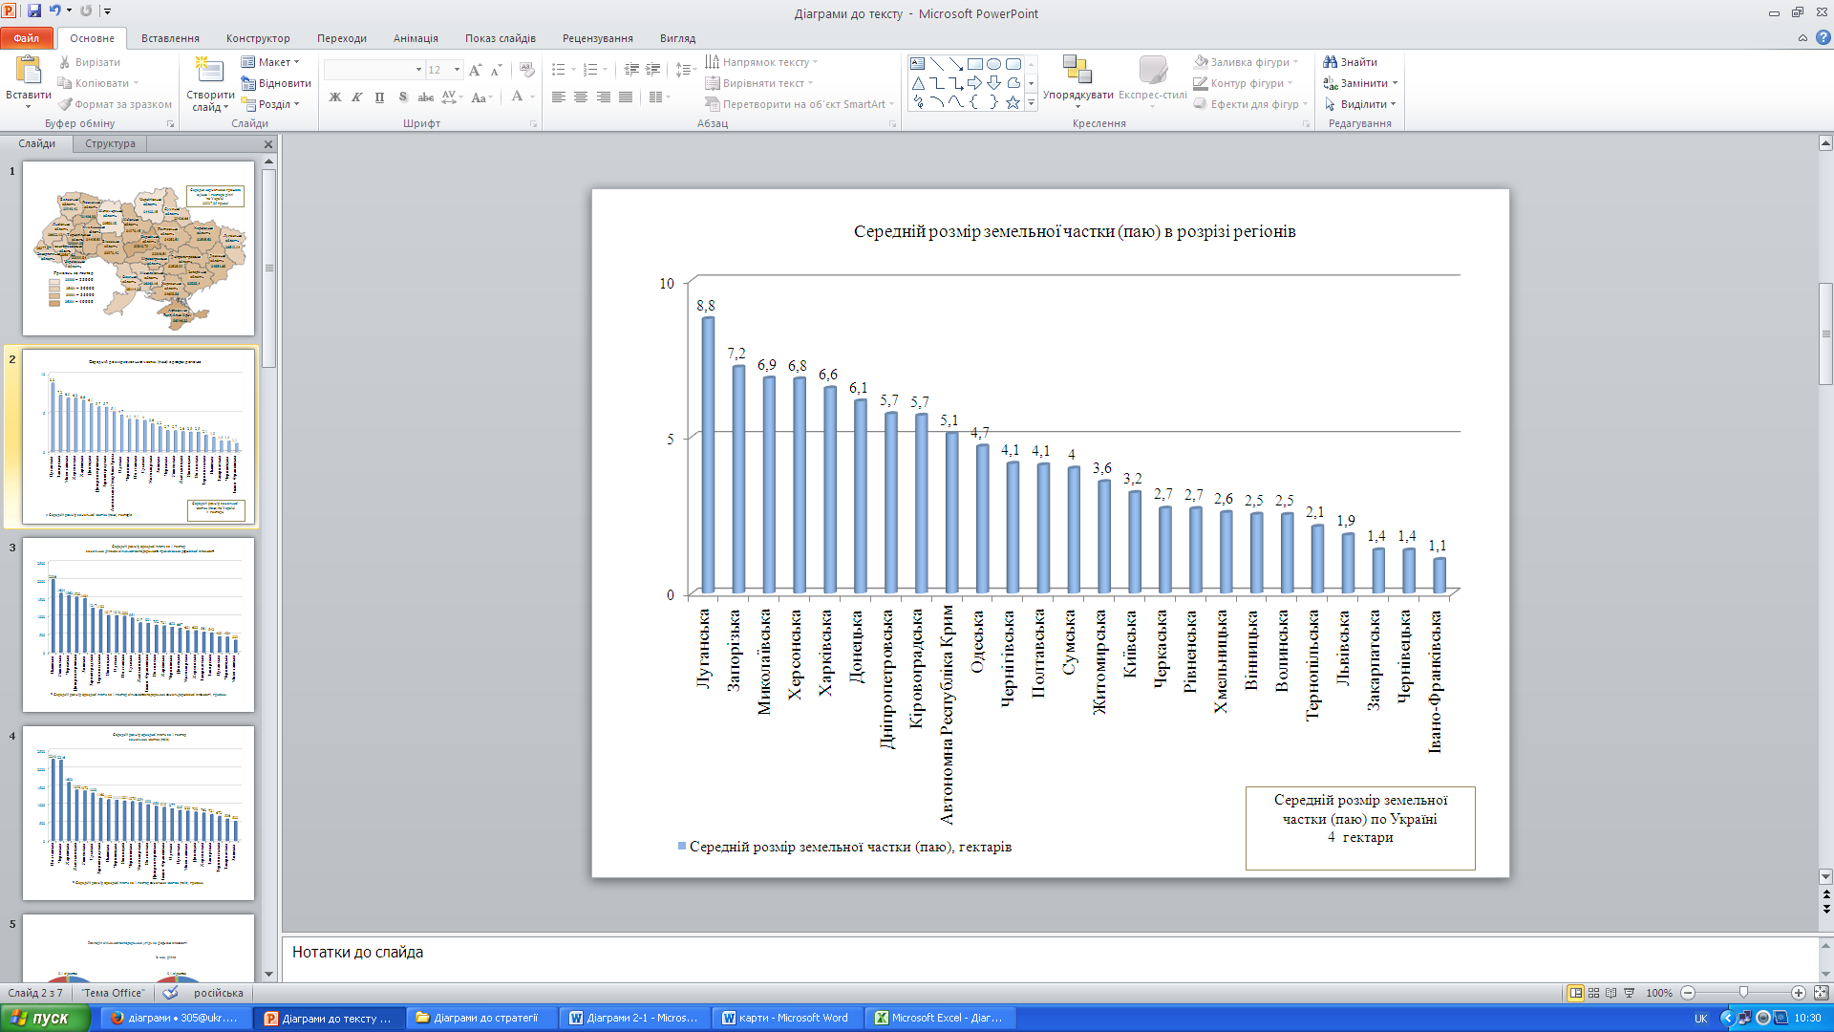
На сьогодні майже 1,4 млн. гектарів розпайованих земельних ділянок не використовуються. Близько 1 млн. осіб не обробляють і не здають земельні ділянки в оренду. Як наслідок, не використовуються земельні частки (паї) загальною площею 4,8 млн. гектарів, або близько 12 відсотків загальної площі сільськогосподарських угідь.
З огляду на обмежені матеріальні ресурси у власників земельних часток (паїв), а також неможливість їх продажу практично єдиним способом існування дрібних власників на селі залишається передача земельних ділянок в оренду. Цією ситуацією користуються орендарі, визначаючи умови та занижену вартість орендної плати (середній розмір орендної плати на рік становить 1093 гривні за 1 гектар).
Середній розмір орендної плати за 1 гектар земельних часток (паю)
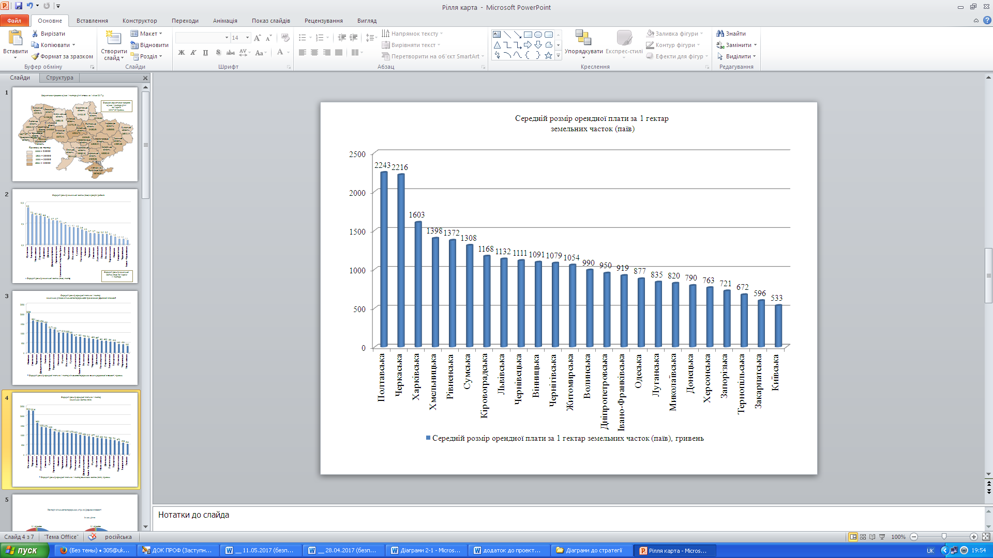
Концентрація земель сільськогосподарського призначення в орендарів призведе до виснаження найближчим часом значної частини найбільш родючих земель, переданих в оренду.
Складна ситуація склалася з використанням земель сільськогосподарського призначення державної власності.
На сьогодні у державній власності перебуває 10,4 млн. гектарів сільськогосподарських угідь, з яких 3,2 млн. гектарів — у постійному користуванні державних підприємств, установ та організацій, 2,5 млн. гектарів — у запасі (не надані у власність та користування), решта — в оренді.
Землі, які перебувають у користуванні державних підприємств, установ та організацій, використовуються нераціонально шляхом укладення договорів про спільний обробіток, що призводить до тіньового обороту коштів.
Крім того, значна кількість таких землекористувачів не оформили право на земельні ділянки, що призводить до рейдерських захоплень земельних ділянок державної власності.
З переданих в оренду земель державної власності понад 27 тис. договорів укладено із розміром орендної плати від 1 до 3 відсотків нормативної грошової оцінки земель, тобто середній розмір плати за 1 гектар становить 940 гривень.
Середній розмір орендної плати за 1 гектар земельних ділянок сільськогосподарського призначення державної власності
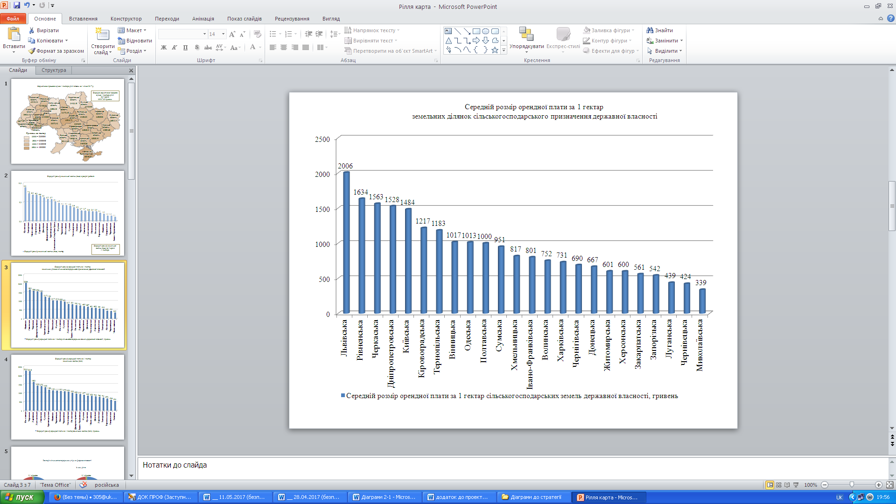

Обмеженість земельних ресурсів є головним фактором, який впливає на ціну землі і капітальні витрати. Орендна плата за землі сільськогосподарського призначення у світі є високою, зокрема у Німеччині, Нідерландах та Данії вона становить більше 200 євро за 1 гектар ріллі, у США — до 10 відсотків ринкової вартості, або 350—400 доларів США за 1 гектар; у Канаді на оплату оренди витрачається 40—45 відсотків вирощеного врожаю, у Франції — до 1/3 врожаю.
Середній розмір орендної плати за земельні ділянки сільськогосподарського призначення державної власності, набуті в оренду на конкурентних засадах у 2016 році, становив 9 відсотків нормативної грошової оцінки, а за перше півріччя 2017 р. — 13 відсотків нормативної грошової оцінки. При цьому в деяких випадках розмір орендної плати за результатами торгів становив 32 відсотки нормативної грошової оцінки.
За попередніми розрахунками через занижений розмір орендної плати бюджети щороку втрачають більше 1 млрд. гривень.
Нормативна грошова оцінка 1 гектара на 1 січня 2017 року
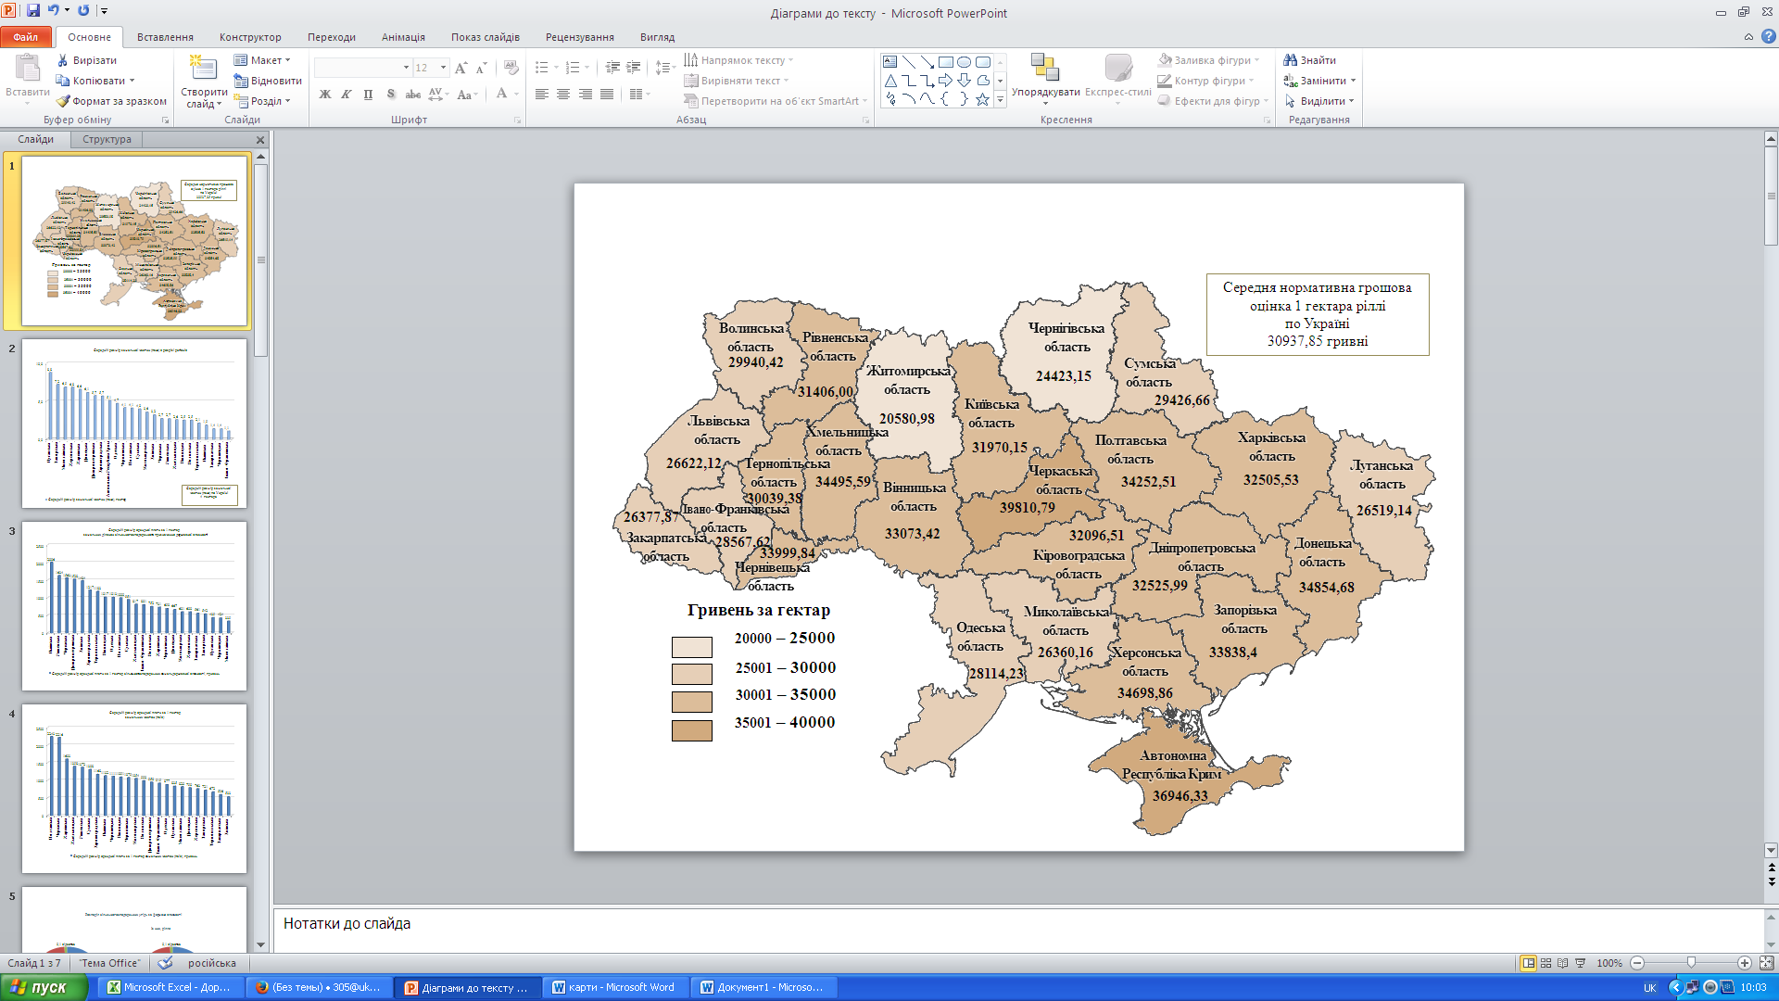
На сьогодні близько 50 відсотків договорів оренди земельних ділянок сільськогосподарського призначення державної власності укладено на строк до 49 років.
За відсутності Закону України “Про охорону родючості ґрунтів”, яким повинні бути визначені дієві механізми здійснення контролю за якістю ґрунтів, що використовуються, та заходів щодо збереження їх родючості, виникла негативна тенденція втрати гумусу.
Так, за останні 20 років у середньому по Україні вміст гумусу зменшився на 0,22 відсотка в абсолютних величинах, що є значним відхиленням, оскільки для його збільшення в ґрунті на 0,1 відсотка в природних умовах необхідно 25—30 років.
До зниження родючості ґрунтів призводить також порушення сівозміни. Зокрема, соняшник у деяких областях займає площу понад 30 відсотків орних земель. При цьому в більшості випадків культура повертається на попереднє поле через три роки, а рекомендовано через шість — сім років. Порушення вимог щодо сівозміни, крім підвищення рівня забур’яненості та розвитку захворювань культур, призводить до ґрунтоперевтоми.
Під час передачі земельних ділянок в оренду на довгостроковий період втрачаються будь-які можливості здійснення контролю за недобросовісними орендарями, що призводить до втрати цінності вітчизняних чорноземів.
Під час розпорядження землями сільськогосподарського призначення державної власності не враховуються такі важливі фактори, як передача земель сільськогосподарського призначення державної власності та прав на них через процедуру проведення земельних торгів; передача земель сільськогосподарського призначення державної власності з урахуванням перспективи розвитку прилеглих населених пунктів згідно із схемами планування території Автономної Республіки Крим, областей та районів, генеральних планів населених пунктів, планів зонування територій і детальних планів території, дотримання раціонального використання території, недопущення черезсмужжя, далекоземелля та забезпечення дотримання вимог щодо екологічної безпеки, охорони земельних ресурсів, відтворення родючості ґрунтів, продуктивності земель сільськогосподарського призначення.
Актуальним є питання реалізації державної земельної політики, її ефективності, професійності, належного управління земельними ресурсами.
Реалізація державної земельної політики передбачає провадження органами державної влади діяльності у сфері земельних відносин, спрямованої на раціональне використання та охорону землі, забезпечення продовольчої безпеки країни і створення екологічно безпечних умов для провадження господарської діяльності та проживання громадян. Якість державної земельної політики визначається з урахуванням критеріїв (вимог) належного державного управління земельними ресурсами, що містяться в рекомендаціях Продовольчої і сільськогосподарської організації ООН (ФАО).
Відповідно до рекомендацій Європейської економічної комісії ООН з питань управління земельними ресурсами для належного державного управління земельними ресурсами повинні бути здійсненні заходи щодо:
визначення на законодавчому рівні сутності землі, форм і характеру власності, форм користування і прав на землю, обмежень і зобов’язань, які повинні реєструватися;
комерційного використання системи управління земельними ресурсами відповідно до довгострокової фінансової моделі, системи нормативно-правового регулювання та адміністративного управління, а також орієнтації системи управління земельними ресурсами на задоволення попиту споживачів;
забезпечення прозорості діяльності системи управління земельними ресурсами, надійного, вільного, з низькими витратами доступу до земельної інформації всіх суб’єктів ринку;
проведення постійного моніторингу, оцінки та здійснення контролю за ефективністю, цілісністю і прозорістю системи управління земельними ресурсами з урахуванням показників, що відображають, зокрема, витрати коштів і часу на виконання кожної операції із землею, а також ступінь задоволення потреб.
Результати аналізу реальної ситуації в Україні дають змогу стверджувати, що на сьогодні ці заходи здійснені не в повному обсязі.
Державну земельну політику можна вважати такою, що перебуває у стадії формування та не повною мірою відповідає європейським і світовим критеріям і вимогам щодо належного управління земельними ресурсами.
На сьогодні в Україні немає затвердженої на законодавчому рівні загальної стратегії розвитку земельних ресурсів і земельних відносин.
Тому, виникла нагальна потреба запровадження комплексних підходів до визначення та узгодження цілей і пріоритетів під час управління землями сільськогосподарського призначення державної власності та побудови технологічного ланцюга здійснення взаємопов’язаних заходів для запровадження процесів формування та реалізації державної політики у відповідній галузі.
Вимога цієї Стратегії стосується усіх органів виконавчої влади, які здійснюють державне управління землями сільськогосподарського призначення державної власності, та усіх землекористувачів таких земель.
Економічне становище
На сьогодні в країнах з різним суспільно-політичним укладом існує різний рівень централізації та децентралізації управління земельними ресурсами, повноваження щодо регулювання землекористування здійснюють представницькі органи територіальних громад та такі спеціалізовані установи, як Словацький земельний фонд (Словаччина), Агентство сільськогосподарської нерухомості (Польща), Національна земельна служба (Литва), Державна земельна служба (Латвія), Департамент консолідації земель (Данія).
Різними є організаційно-правові форми землекористування та форми власності на земельні ресурси. Результати аналізу законодавства ряду країн дають змогу стверджувати, що практично в кожній з них існують різні обмеження. Обмеження, пов’язані з розміром земельних ділянок, характерні для країн з перехідною економікою та країн з обмеженою кількістю земельних ресурсів. Як правило, такі обмеження встановлюються на муніципальному або регіональному рівні, зокрема:
Угорщина — не більш як 300 гектарів (для фізичних та юридичних осіб);
Румунія — не більш як 200 гектарів (для фізичних та юридичних осіб);
Данія — не більш як 30 гектарів (для осіб, які мають фахову освіту та фермерський досвід).
Порівняльна характеристика стану землекористування
в європейських країнах та Україні
Найменування показника | Україна | Країни Європи | Країни Європейського Союзу
Площа земель, млн. гектарів | 60,4 | 1015,6 | 437,4
Площа чорноземів, млн. гектарів | 28 | 84 | 18
Площа сільськогосподарських земель, млн. гектарів | 42,7 | 474,8 | 177,7
Площа орних земель, млн. гектарів | 32,5 | 277,8 | 115,7
Частка орендованих сільськогосподарських угідь, відсотків | 97 | 62 | 53
Площа сільськогосподарських земель, сертифікованих як органічні, млн. гектарів | 0,3 | 11,6 | 5,3
Площа зрошуваних земель, млн. гектарів | 0,5 | 20,8 | 11,1
Ціна інвестицій, тис. доларів США за 1 гектар | 1 | 4 | 5,5
Експорт зернових, млн. тонн | 34,8 | 130 | 38,5
Площа сільськогосподарських земель на одного жителя, гектарів на одну особу | 0,7 | 0,6 | 0,4
Ціна за 1 гектар земель сільськогосподарського призначення, тис. доларів США |  | 3,7 | 7,2
Основними принципами політики Європейського Союзу щодо власності на землю, в тому числі сільськогосподарського призначення, є забезпечення права на вільний рух капіталу, відкриття та ведення приватного бізнесу та відсутність дискримінації. У більшості країн — членів Європейського Союзу відсутні юридичні обмеження щодо володіння сільськогосподарськими землями (будь-яка фізична чи юридична особа може законно придбати сільськогосподарську землю та володіти нею). Юридичні обмеження щодо володіння сільськогосподарськими землями передбачають обмеження кількості потенційних покупців і конкуренцію з боку ринку продажу сільськогосподарських земель.
У країнах, що пізніше стали членами Європейського Союзу, як правило, вводяться обмеження щодо володіння сільськогосподарськими землями для іноземців (у тому числі для громадян держав — членів Європейського Союзу). Так, у Чехії та Словаччині діє обмеження щодо іноземних фізичних та юридичних осіб, які не можуть купувати сільськогосподарську землю, що спрямовано на запобігання спекуляції сільськогосподарськими землями у державах — членах Європейського Союзу.
Площа сільськогосподарських угідь
на одну особу, зайняту у сільському виробництві
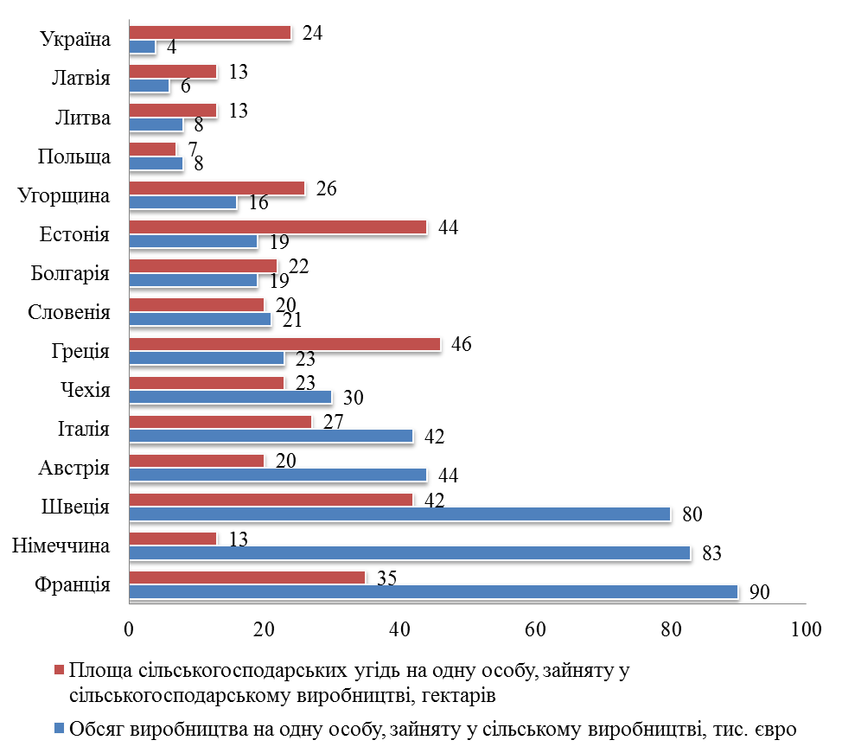
У Болгарії проведення земельної реформи почалося на початку
90-х років XX сторіччя, під час якої право власності на землю отримали всі, хто міг довести, що був її власником до 1946 року.
Колишнім землевласникам поверталася вся земля. Таким чином, на сьогодні у приватній власності сконцентровано 98 відсотків фермерських земель.
Для нових власників запроваджувався мораторій на продаж строком на три роки. На сьогодні існує лише часткове обмеження щодо участі іноземного капіталу в аграрному землеволодінні.
Придбати землю можуть громадянин Болгарії, юридична чи фізична особа, яка перебуває на території країни більше п’яти років, компанія з країни, з якою Болгарія уклала міжнародну угоду, а також з країни — члена Європейського Союзу.
Ціни на землю не регулюються, обмежень щодо площі, яка може бути продана одній особі, немає. Середня вартість сільськогосподарських земель становить 4,5 тис. доларів за 1 гектар.
В Естонії реформа почалася на початку 90-х років XX сторіччя. Найскладнішим завданням було знайти баланс між реституцією — поверненням земель колишнім власникам та дистрибуцією державних земель між селянами, які працювали на ній за часів СРСР. Цей процес значно ускладнював реформу, яка затягнулася на роки.
Іноземцям майже одразу було дозволено брати участь у купівлі землі за умови лише фермерського її використання, а також узаконювалося право зміни цільового статусу землі після п’яти років її використання за прямим призначенням.
Близько 60 відсотків земельного фонду перебуває в оренді у виробників аграрної продукції.
Ціни на землю держава не регулює. Середня вартість землі становить 5 тис. доларів за 1 гектар.
У Польщі проведення реформи почалося тоді ж, коли в Болгарії та Естонії. Колективізація у країні після її приєднання до соціалістичного табору була здебільшого провалена. Близько 75 відсотків орних земель продовжували залишатися у приватній власності навіть за комуністичного правління.
Ціни на землю держава не регулює. Максимальна площа ділянки у власності фізичної особи становить 500 гектарів. Податок на продаж землі коливається від 2 до 5 відсотків і стягується з покупця.
Часткові обмеження щодо участі іноземного капіталу в купівлі сільськогосподарських земель існують, але з 1 травня 2016 р. вони були скасовані щодо громадян ЄС. Середня вартість землі становить 10 тис. доларів за 1 гектар.
У Румунії відбувся процес передачі землі з державної власності в приватну шляхом дистрибуції та часткової реституції. Обмеження на придбання сільськогосподарських активів незначні: покупець повинен мати професійний досвід чи кваліфікацію управління агросектором, максимальна площа для фізичних осіб становить 100 гектарів.
У Румунії 94 відсотки земельного фонду перебуває у приватній власності. Після вступу країни до ЄС у 2007 році було запроваджено мораторій строком на сім років для продажу земель нерезидентам. У 2014 році його строк закінчився і ринок став відкритим для іноземного капіталу.
Ціни на землю держава не регулює. Податок на продаж землі становить 2—3 відсотки вартості угоди. Громадяни ЄС мають доступ до купівлі сільськогосподарської землі за умови її використання за прямим призначенням. Середня вартість землі становить 6 тис. доларів за 1 гектар.
У Хорватії процес реституції почався після розпаду колишньої Югославії згідно з Дейтонськими мирними угодами 1996 року. Остаточно він завершився лише 2010 року, коли право на повернення земельної власності набули іноземні громадяни, що могли довести свою спадковість.
Ціни на землю в Хорватії не регулюються, обмежень щодо площі, яка може бути продана, немає. Податок на продаж землі і землеволодіння становить 5 відсотків. Іноземці не мають доступу до купівлі аграрної землі. Середня її вартість становить 7 тис. доларів за 1 гектар.
У Сербії земельна реформа почалася із прийняттям закону про реституцію, згідно з яким 74 відсотки сільськогосподарських земель повернуто приватним власникам, яких позбавили прав на землеволодіння у 1953 році.
Процес реституції щодо виноградників відбувався в іншому порядку. Орендарі державних земель отримали право на продовження оренди на 30 років. Також у період 2002—2008 років було приватизовано на конкурсній основі дев’ять великих державних аграрних компаній і 125 радгоспів.
На сьогодні 92 відсотки сільськогосподарських земель перебуває у приватній власності. Ціни на землю держава не регулює, існує обмеження на мінімальну земельну ділянку — 0,5 гектара. Іноземці не мають права на придбання землі. Середня її вартість — 13 тис. доларів за 1 гектар.
У всіх зазначених країнах поступово було створено або цілком відкритий земельний ринок або ринок з частковими обмеженнями. Трансформація соціалістичного устрою в капіталістичний призвела до зменшення частки агровиробництва у структурі валового внутрішнього продукту, але спричинила зростання рентабельності та продуктивності агросектору.
Вибір моделі розвитку ринку аграрної землі у зазначених країнах дав поштовх стрімкому соціально-економічному розвитку.
Інша ситуація склалася з розвитком ринку в окремих найбільш розвинутих державах — членах ЄС.
Австрія не належить до аграрних країн ЄС. Лише 1,4 відсотка у національному валовому внутрішньому продукті припадає на агропромисловий комплекс. У приватній власності перебуває 53 відсотки сільськогосподарських земель.
У кожній федеральній землі діє окремий закон, що регламентує право власності на землі, а порядок угод купівлі-продажу визначається місцевими виконавчими органами. В окремих провінціях встановлено обмеження щодо ціни та мінімального розміру наділу.
Часткове обмеження на купівлю сільськогосподарських земель стосується також гірських районів — право на купівлю мають лише зареєстровані фермери. Мінімальний строк оренди становить три роки. Встановлено заборону на подрібнення сільськогосподарських земель — успадкувати земельну власність може лише одна дитина. У деяких провінціях визначено винятки.
Податок від укладення угоди на купівлю землі становить 3,5 відсотка вартості угоди, його сплачує покупець. Сума за послуги реєстрації на кадастровій карті (1,1 відсотка вартості угоди) теж стягується з покупця. Податок на дохід від продажу наділу становить 20 відсотків вартості угоди. Майже 2 відсотки землевласників володіють 18,4 відсотка сільськогосподарських земель.
В Австрії створено максимальну збалансовану модель ринку із забезпеченням високої ефективності виробництва та сумісності з принципами охорони навколишнього природного середовища і раціонального використання ґрунтів. Середня вартість сільськогосподарської землі становить 42 тис. доларів за 1 гектар.
Великобританія не є аграрною державою. Частка агропромислового комплексу у національному валовому внутрішньому продукті становить лише 0,7 відсотка, 90 відсотків сільськогосподарських земель перебуває у приватній власності.
Ринок максимально лібералізований — жодних обмежень щодо права власності для іноземних компаній чи фізичних осіб не існує. Не встановлено обмеження щодо площі землі, яка перебуває у приватній власності, крім Шотландії, де мінімальна ділянка повинна становити 0,3 гектара.
В окремих адміністративно-територіальних одиницях діє прогресивна шкала оподаткування від нульової ставки залежно від вартості угоди. Строки оренди землі не регулюються, крім Шотландії — не більше 175 років.
Великобританія належить до країн з найвищим рівнем механізації сільського господарства та продуктивності виробництва. Хоча фермерство непопулярне серед молоді (середній вік британського фермера становить 59 років), сільське господарство вважається одним з найбільш привабливих інвестиційних активів. Середня вартість сільськогосподарської землі становить 31 тис. доларів за 1 гектар.
Ірландія має один з найбільш лібералізованих ринків землі у ЄС. Процес перерозподілу земель відбувався під контролем держави та з урахуванням субсидіювання, традиційно довгострокові позики видавалися селянам на 66 років.
Боргові зобов’язання передаються наступним поколінням, у результаті чого близько 91 відсотка земель сільськогосподарського призначення перебуває у приватній власності, близько 20 відсотків — в оренді.
Особливістю ірландського ринку є короткострокові, сезонні орендні угоди, які традиційно укладаються неформально і не вимагають реєстрації на відміну від довгострокової оренди.
Обмежень на купівлю землі в Ірландії для іноземців не існує. Лише для юридичних осіб — нерезидентів ЄС вимагається одержання дозволу земельної комісії. Обмежень щодо мінімальної чи максимальної площі, яка може перебувати у власності однієї особи, немає. Реєстраційний збір може коливатися від 1 відсотка до 8 відсотків вартості угоди, проте для молодих фермерів застосовується нульовий податок.
Мито за оренду землі становить лише 1 відсоток вартості угоди. У разі реалізації фермерами екологічних програм чи інфраструктурної розбудови застосовується гнучка система податкових пільг. Середня вартість сільськогосподарської землі становить 39 тис. доларів за 1 гектар.
В Іспанії в результаті земельної реформи було запроваджено категорію “пріоритетність”, яка надавала інноваційним аграрним компаніям право на довгострокову оренду землі, щорічну допомогу від держави протягом восьми років та інші пільги. Уряд також встановив планку для обов’язкового страхування.
Земельний податок перевищує 0,3 відсотка вартості землі. Податок на передачу прав власності становить 6—7 відсотків вартості угоди.
Обмежень на купівлю та продаж землі для іноземців немає. Немає регуляції цінового коридору, не визначено мінімальні чи максимальні обсяги земельної ділянки для агробізнесу. В Іспанії один з найвищих у ЄС рівень доданої вартості в агропромисловому комплексі на одного робітника. Середня вартість сільськогосподарської землі становить 16 тис. доларів за 1 гектар.
Німеччина є країною з традиційно високим рівнем механізації та запровадження екологічно ощадних технологій в агровиробництві. Проте у 90-ті роки XX сторіччя в агропромисловому комплексі країни виникла політично обумовлена криза, причина якої полягала в інкорпорації колгоспів колишньої НДР у лібералізований та високорозвинутий ринок ФРН. Процес приватизації угідь мав три етапи.
На першому етапі землю не продавали, а лише надавали в оренду на 12 років; на другому — державну землю продавали за пільговою вартістю насамперед тим, хто втратив свої наділи у 1945 році або вже був залучений в агровиробництво; на третьому — землі, які продовжували перебувати в державному фонді, реалізовувалися на ринкових умовах через аукціони.
Колишні землевласники можуть придбати сільськогосподарські землі за пільговою вартістю, але за умови використання їх за призначенням протягом наступних 20 років. Податок становить не більше 3,5 відсотка вартості угоди і стягується з покупця.
У Німеччині переважають середні фермерські господарства і великі корпоративні ферми. Ринок східних федеральних земель майже вчетверо жвавіший, ніж західних. Середній розмір земель, які купуються і продаються, у східних регіонах вищий, ніж у західних. Середня вартість сільськогосподарської землі становить 32 тис. доларів за 1 гектар.
У Нідерландах широко використовуються технології, які сприяють високоефективному виробництву, продуктивність якого в середньому у п’ять разів вища за загальноєвропейську.
Висока ліквідність агропромислового комплексу в Нідерландах мотивує фінансові корпорації купувати сільськогосподарські активи у власників та надавати таким власникам в оренду. При цьому попередній власник може викупити свою ділянку наприкінці строку оренди, маючи додатковий оборотний капітал без залучення кредитних ресурсів.
У Нідерландах 89 відсотків сільськогосподарської землі перебуває в приватній власності. Регуляторних обмежень щодо ціни, площі чи країни походження капіталу для інвестицій в агропромисловий комплекс у Нідерландах не існує. Податок на придбання земель становить 6 відсотків вартості угоди.
Покупець може бути звільнений від сплати податку в разі зобов’язання протягом десяти років не змінювати призначення свого активу. Мінімальний строк оренди земельної ділянки становить шість років, фермерського господарства — 12 років. Орендар має пріоритетне право на придбання своєї ділянки у разі її виставлення на аукціон.
Це один з найбільш успішних прикладів лібералізації та дерегуляції у світовій практиці. Середня вартість сільськогосподарської землі в Нідерландах становить 64 тис. доларів за 1 гектар.
Швейцарія — приклад відкритого та високотехнологічного ринку сільськогосподарських активів у світовому масштабі. Хоча в агропромисловому комплексі зайнято лише 3,2 відсотка населення, понад 50 відсотків продуктів харчування, що споживає населення, вироблено у Швейцарії.
100 відсотків землі в державі перебуває у приватній власності. Немає державного регулювання чи впливу на ринковий баланс, обмежень на право купівлі-продажу землі за умов громадянства ЄС, однієї з країн Європейської асоціації вільної торгівлі або наявності дозволу на проживання у Швейцарії.
Єдина умова для придбання сільськогосподарських земель — покупець має управляти фермою самостійно, маючи відповідний досвід чи кваліфікацію. Максимальна площа ділянки регулюється місцевими органами в кожному кантоні (самоврядній провінції). Вартість угоди не повинна перевищувати середньої вартості аналогічних ділянок за останні п’ять років на 15 відсотків. Податок на володіння землею мінімальний — не більше 0,3 відсотка ринкової вартості землі. Строк оренди повинен становити принаймні дев’ять років. Зміну цільового призначення землі після продажу заборонено. Використання земель жорстко регламентується законодавством щодо екологічних норм та захисту тварин.
Пріоритет віддається сімейним формам виробництва. Власник землі у разі продажу повинен отримати нотаріальний дозвіл від родичів, які володіють першочерговим правом успадкування чи купівлі цієї землі.
Середня вартість землі у Швейцарії становить 70 тис. доларів за 1 гектар.
В Україні за відсутності ринку земель сільськогосподарського призначення активно розвиваються орендні відносини, вартість оренди вираховується від нормативної грошової оцінки, тому під час порівняння цін з європейськими країнами було застосовано середню вартість нормативної грошової оцінки землі в Україні.
З урахуванням світового досвіду, а також того, що в розвинутих країнах рівномірно розвиваються як орендні відносини, так і ринок земель сільськогосподарського призначення, Україні необхідно розвивати такі напрями.
Ціни на сільськогосподарські землі у державах — членах ЄС відображають не лише значну різницю в якості землі і вигідності розташування, а і попит на землі.
Вартість земель сільськогосподарського
призначення в різних країнах
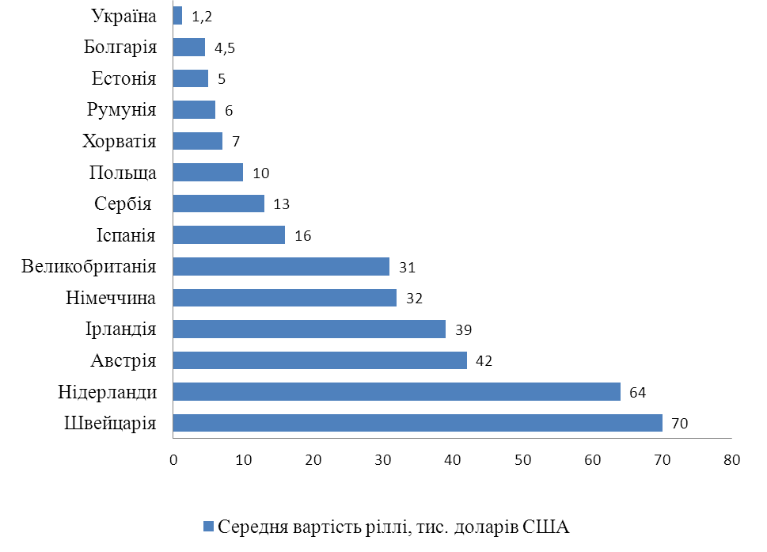
Мета Стратегії
Метою Стратегії є створення сучасної, прозорої і дієвої системи управління у сфері використання та охорони земель сільськогосподарського призначення державної власності, спрямованої на забезпечення захисту інтересів суспільства (насамперед учасників антитерористичної операції), територіальних громад та держави, а також раціонального та ефективного функціонування сільськогосподарських регіонів з урахуванням потреб розвитку населених пунктів, запобігання деградації земель, необхідності забезпечення продовольчої безпеки держави.
Завдання Стратегії
Основними завданнями Стратегії є:
впровадження засад стратегічного менеджменту в систему управління у сфері використання та охорони земель сільськогосподарського призначення державної власності;
забезпечення оптимального використання земель, зокрема з урахуванням регіональних програм і планів розвитку територій, генеральних планів населених пунктів;
підвищення рівня прозорості та публічності під час формування та реалізації державної земельної політики;
підвищення рівня обізнаності населення, землевласників і землекористувачів щодо проблем деградації земель та сталого землекористування;
запобігання деградаційним процесам ґрунтового покриву, підвищення рівня родючості ґрунтів;
проведення рекультивації порушених земель.
Пріоритети управління у сфері використання та охорони
земель сільськогосподарського призначення державної
власності та розпорядження ними
Пріоритетами управління у сфері використання та охорони земель сільськогосподарського призначення державної власності та розпорядження ними є:
забезпечення паритету інтересів суспільства, територіальних громад та держави під час здійснення повноважень з розпорядження землями;
передача земельних ділянок сільськогосподарського призначення державної власності переважно на умовах оренди на строк не більш як сім років;
передача земельних ділянок сільськогосподарського призначення державної власності в оренду виключно на земельних торгах (в тому числі тих, строк дії оренди яких припиняється), крім установлених законом випадків;
оформлення державними підприємствами, установами та організаціями права користування земельними ділянками, які ними фактично використовуються, у строк до 1 січня 2018 року;
забезпечення здійснення заходів з охорони земель, збереження і відтворення родючості ґрунтів;
забезпечення відкритості, прозорості, прогнозованості, передбачуваності, послідовності діяльності Мінагрополітики та Держгеокадастру під час формування та реалізації державної політики у сфері земельних відносин;
запобігання виникненню корупційних факторів.
Механізм реалізації Стратегії.
Органи, що забезпечують реалізацію Стратегії
Органами, що забезпечують реалізацію Стратегії, є Мінагрополітики, Держгеокадастр, інші міністерства та центральні органи виконавчої влади, які беруть участь у розробленні проектів нормативно-правових актів з питань реалізації Стратегії.

Мінагрополітики забезпечує:
формування та реалізацію державної політики у сфері земельних відносин, землеустрою, у сфері Державного земельного кадастру, державного нагляду (контролю) в агропромисловому комплексі в частині дотримання вимог земельного законодавства, використання та охорони земель усіх категорій і форм власності, родючості ґрунтів;
розроблення разом з іншими центральними органами виконавчої влади проектів нормативно-правових актів на виконання положень цієї Стратегії.
Держгеокадастр:
реалізує державну політику у сфері земельних відносин, здійснює розпорядження землями сільськогосподарського призначення державної власності відповідно до закону, державний нагляд (контроль) в агропромисловому комплексі в частині дотримання вимог земельного законодавства, використання та охорони земель усіх категорій і форм власності, родючості ґрунтів;
проводить моніторинг та оцінку результативності реалізації Стратегії.
Система організації процесу виконання Стратегії
Держгеокадастр та його територіальні органи під час передачі земельних ділянок сільськогосподарського призначення державної власності у власність в межах норм безоплатної приватизації повинні:
формувати перелік земельних ділянок та визначати площу земельних ділянок, яка передається в межах норм безоплатної приватизації на території відповідної області, за такою формулою:
Sбп=Sаук×0,25,
де Sбп — площа земельних ділянок, яку пропонується передати безоплатно у власність на території відповідної області;
Sаук — площа земельних ділянок, право оренди на яку було продано на території відповідної області у кварталі, що передував поточному кварталу;
щокварталу за 10 днів до закінчення поточного кварталу оприлюднювати перелік земельних ділянок, які пропонується передавати у наступному кварталі (розрахованих за зазначеною формулою), на офіційних веб-сайтах територіальних органів Держгеокадастру за місцем розташування земельних ділянок;
надавати дозволи на розроблення документації із землеустрою та передавати земельні ділянки сільськогосподарського призначення державної власності у приватну власність в межах норм безоплатної приватизації відповідно до зазначених переліків, насамперед учасникам антитерористичної операції;
враховувати позицію відповідної сільської та селищної ради під час надання (передачі) земельних ділянок сільськогосподарського призначення державної власності у власність громадян.

Держгеокадастр та його територіальні органи під час передачі земельних ділянок сільськогосподарського призначення державної власності в оренду повинні:
під час формування лотів для продажу прав оренди встановлювати строк дії договору оренди сім років та стартову ціну лота — не нижче 8 відсотків нормативної грошової оцінки земельної ділянки;
у разі передачі в оренду меліорованих земель і земель, на яких проводиться гідротехнічна меліорація, встановлювати строк дії договору оренди десять років та стартову ціну лота — не нижче 8 відсотків нормативної грошової оцінки земельної ділянки;
не допускати внесення змін до договору оренди земельної ділянки в частині зменшення розміру орендної плати та/або збільшення строку дії договору оренди земельної ділянки;
допускати продовження дії договору оренди земельної ділянки строком до 25 років у разі закладки багаторічних насаджень;
передавати земельні ділянки сільськогосподарського призначення державної власності в оренду за наявності агрохімічного паспорта земельної ділянки;
перевіряти не рідше ніж один раз на три роки стан орендованих земельних ділянок на відповідність показникам агрохімічного паспорта земельної ділянки;
відмовляти у поновленні договору оренди земельної ділянки у разі погіршення орендарем її корисних властивостей;
у разі добровільної відмови юридичної або фізичної особи від земельної ділянки (у тому числі земельної частки (паю), яка перебуває у власності або користуванні такої особи, передавати таку земельну ділянку в користування за результатами земельних торгів, не допускаючи передачі таких земельних ділянок у приватну власність;
у разі надходження заявок на отримання земельних ділянок для сінокосіння, випасання худоби, городництва передавати в оренду лише за результатами земельних торгів;
приймати рішення про припинення права користування земельними ділянками сільськогосподарського призначення, які перебувають у постійному користуванні державних підприємств, установ та організацій, за погодженням з Кабінетом Міністрів України.
Держгеокадастр та його територіальні органи під час підготовки лотів до проведення земельних торгів повинні забезпечувати:
пріоритетність продажу прав на земельні ділянки за результатами земельних торгів для цілей садівництва, виноградарства та розвитку органічного землеробства;
урахування перспективи розвитку прилеглих населених пунктів згідно із схемами планування території Автономної Республіки Крим, областей та районів, генеральних планів населених пунктів, планів зонування територій і детальних планів територій;
під час передачі земельних ділянок здійснення їх формування з урахуванням вимог екологічної безпеки, охорони земельних ресурсів і відтворення родючості ґрунтів.
Держгеокадастр та його територіальні органи для забезпечення здійснення заходів з охорони та раціонального використання земель повинні:
здійснювати державний контроль за використанням та охороною земель шляхом проведення планових та позапланових перевірок, а також за результатами моніторингу земель;
перевіряти стан використання сіножатей, пасовищ та перелогів з метою виявлення фактів їх незаконного розорювання;
переглянути діючі договори оренди земель сільськогосподарського призначення державної власності з метою приведення їх у відповідність з вимогами законодавства та напрямами цієї Стратегії з урахуванням Закону України “Про оренду землі”;
забезпечувати розірвання договорів оренди земель сільськогосподарського призначення державної власності, які укладені з порушенням вимог законодавства, зокрема у разі заниження нормативної грошової оцінки або несплати орендної плати у строки, встановлені договором.
Мінагрополітики, інші центральні органи виконавчої влади, Українська академія аграрних наук, вищі навчальні заклади повинні забезпечити оформлення права постійного користування земельними ділянками сільськогосподарського призначення, які використовуються державними підприємствами, установами та організаціями, що належать до сфери управління відповідних органів.
Мін’юст разом з Держгеокадастром повинні забезпечити технічну сумісність системи Державного реєстру речових прав на нерухоме майно та автоматизованої системи Державного земельного кадастру з метою забезпечення використання інформації в режимі он-лайн.
Для реалізації Стратегії необхідно розробити проекти нормативно-правових актів щодо:
перегляду принципів формування, наповнення та використання цільових фондів для здійснення заходів з охорони земель;
запровадження електронних земельних торгів;
запровадження принципу “мовчазної згоди” у разі затвердження нормативної грошової оцінки земель, якщо районна рада протягом одного місяця з дня надходження технічної документації з нормативної грошової оцінки не прийняла рішення про її затвердження або не надала обґрунтованої відмови у такому затвердженні;
електронної реєстрації земельних ділянок у Державному земельному кадастрі;
передачі права розпорядження землями державної власності об’єднаним територіальним громадам;
усунення дублювання функцій державного контролю за використанням та охороною земель та державного екологічного контролю, встановивши, що державний контроль за використанням та охороною земель усіх категорій та форм власності, а також за збереженням родючості ґрунтів має здійснювати виключно Держгеокадастр та його територіальні органи;
посилення адміністративної відповідальності за порушення вимог земельного законодавства та недотримання заходів з охорони земель і збереження ґрунтів шляхом підвищення адміністративних штрафів;
встановлення чіткого порядку дій державних інспекторів з контролю за використанням та охороною земель під час здійснення контролю;
інших питань реалізації цієї Стратегії.
У разі надання дозволів на розроблення документації із землеустрою територіальними органами Держгеокадастру до набрання чинності цією Стратегією на умовах, що суперечать положенням цієї Стратегії, затвердження такої документації здійснюється до кінця кварталу, що настає за кварталом, в якому була схвалена ця Стратегія.
Очікувані результати
Реалізація Стратегії дасть змогу:
забезпечити функціонування ефективної та прозорої системи управління у сфері використання та охорони земель сільськогосподарського призначення державної власності з урахуванням рішень та рекомендацій тридцять п’ятої сесії Комітету по всесвітній продовольчій безпеці міжнародної конференції по аграрній реформі і розвитку сільських регіонів — сприяння забезпеченню продовольчої безпеки і розвитку сільських регіонів шляхом удосконалення системи землекористування;
забезпечити раціональне використання земель сільськогосподарського призначення державної власності з урахуванням інтересів суспільства, територіальних громад та держави;
оптимізувати структуру, площі земель державної власності і систему землекористування;
актуалізувати дані Державного земельного кадастру;
провести консервацію деградованих, малопродуктивних і техногенно забруднених земель та рекультивацію порушених земель;
удосконалити механізм управління у сфері використання та охорони земель, збереження та відтворення родючості ґрунтів;
припинити господарське використання екологічно небезпечних, економічно неефективних земельних ділянок та їх залуження або заліснення;
знизити рівень корупції та мінімізувати соціальну напругу у сфері земельних відносин;
підвищити ефективність державної земельної політики, прискорити проведення земельної реформи;
сприяти цивілізованому розв’язанню проблем у сфері земельних відносин, підвищити рівень довіри ділових кіл і суспільства до системи земельних відносин.

_____________________

